***Отчет***

***о проведенных мероприятиях в МБОУ «СОШ №5 с.Нижнее Казанище», посвященных к Международному дню родного языка.***

**План**

|  |  |  |  |  |
| --- | --- | --- | --- | --- |
| **№** | **Мероприятие** | **Срок проведения** | **Класс** | **Ответственные** |
| 1. | Тематические классные часы, посвященные Международному дню родного языка | 18-23 февраля | 5-7 кл. |  |
| 2. | Встречи с политиками, деятелями науки, культуры, литературы, искусства. | 18-23 февраля | 5-11 кл. | Учителя родного языка, классные руководители. |
| 3. | Оформление тематических стендов и уголков, посвященных Международному дню родного языка. | 18-23 февраля | 5-7 кл. |  |
| 4. | Родительское собрание, посвященное значимости знания родных языков. | 18-23 февраля |  | Учителя родного языка |
| 5. | Круглый стол, посвященный проблемам преподавания родных языков в соответствии с ФГОС | 18-23 февраля |  | Учителя родного языка |
| 6 | Конкурс на лучшего чтеца произведений дагестанских поэтов на родном языке. | 18-23 февраля |  | Учителя родного языка |
| 7. | Освещение проводимых мероприятий в средствах массовой информации | 18-23 февраля |  | учитель информатики Умарова П.О. |

21.02.19 года Тетекаева А.М-Расуловна, Джамавова П.Гаджиевна и Джамавова Н.А.-учителя родного языка провели мероприятие с обучающимися 5-11 классов, посвященное Международному дню родного языка на тему: «Родной язык богатство моего народа» . Участвовало 22 обучающихся.

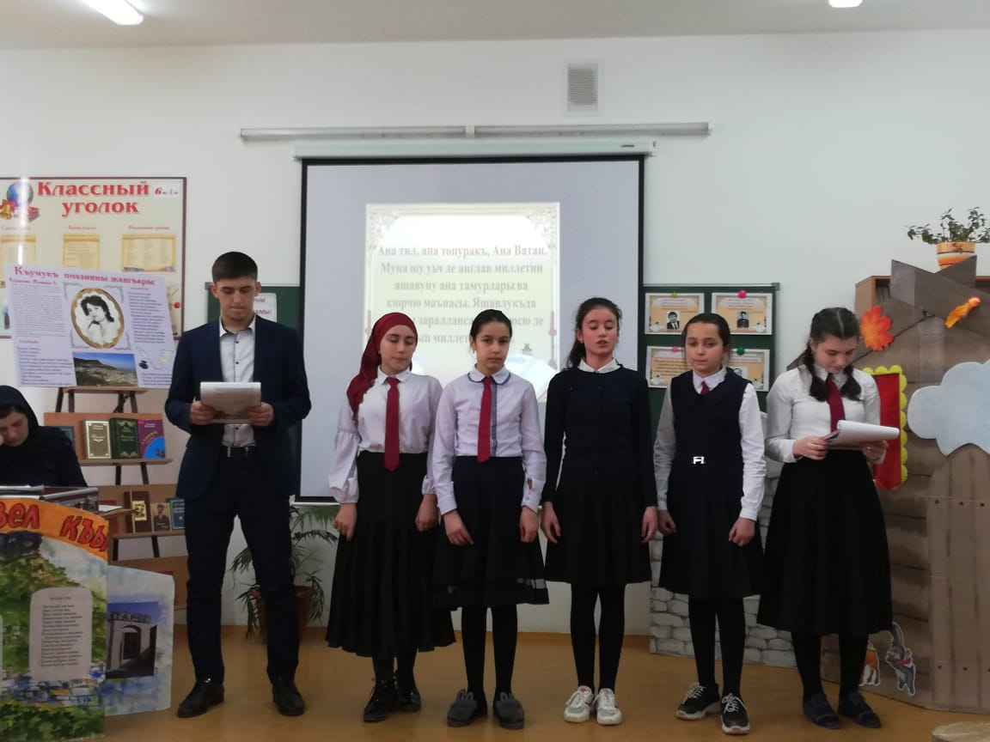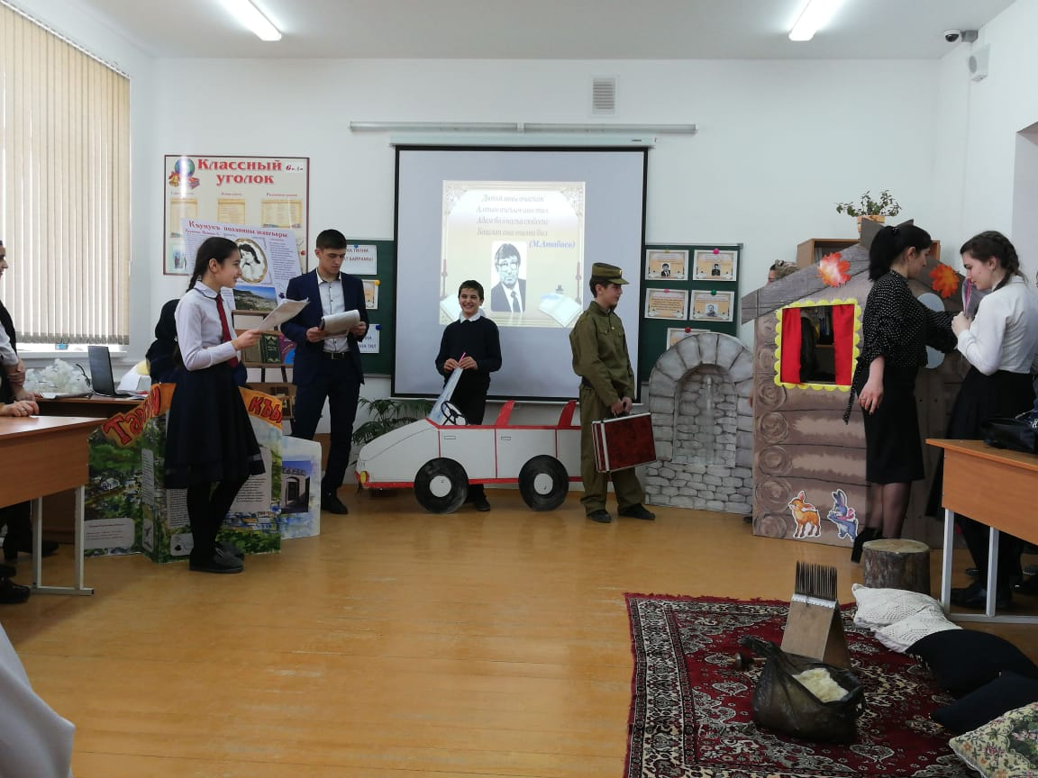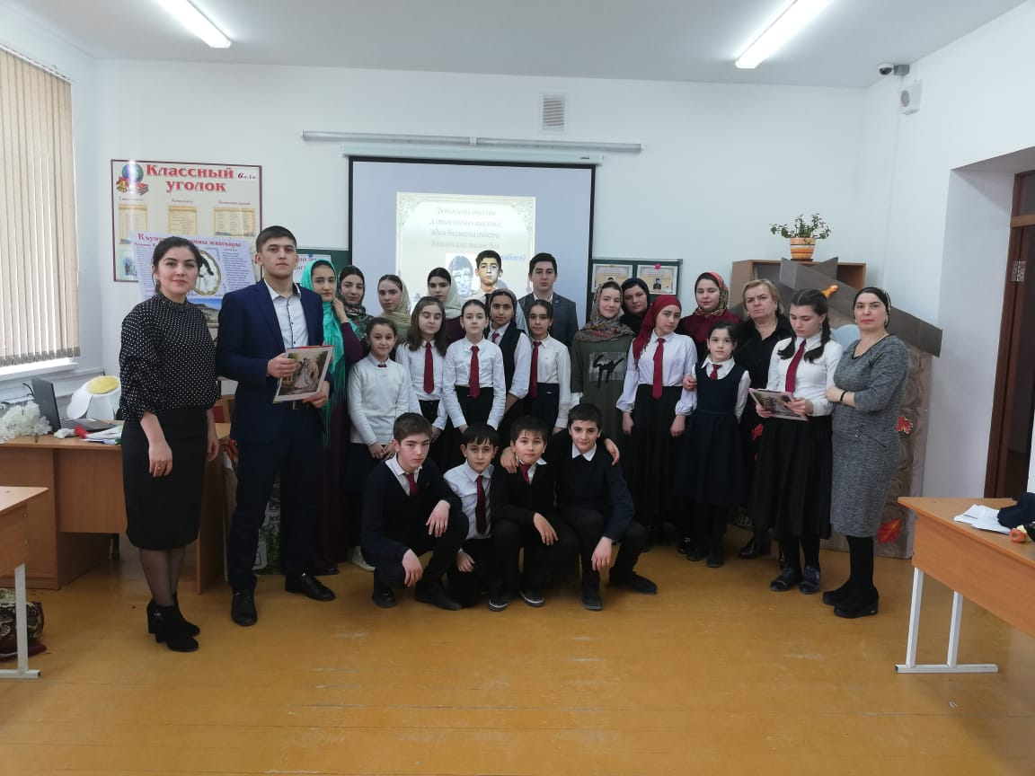

С 17-22.02.2019 года обучающиеся 5-7классов в кабинете родного языка и в коридоре 1 этажа организовали выставку книг и газет, посвященных Международному дню родного языка. Участвовало 24 обучающихся.

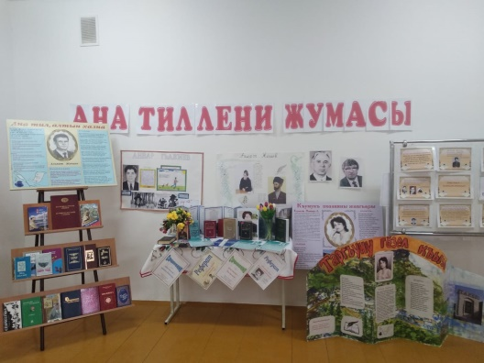 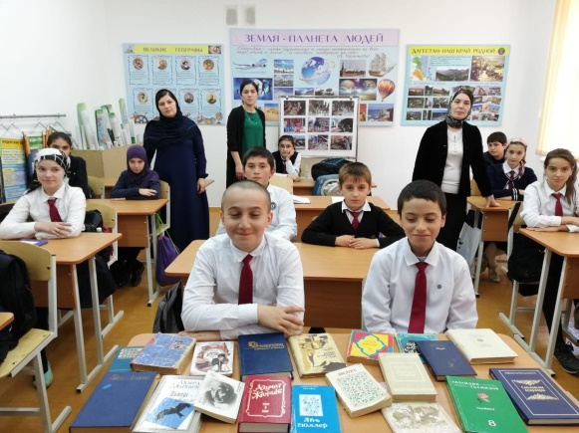

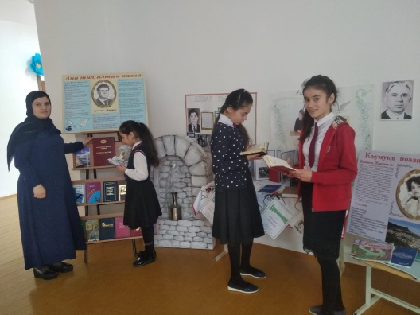 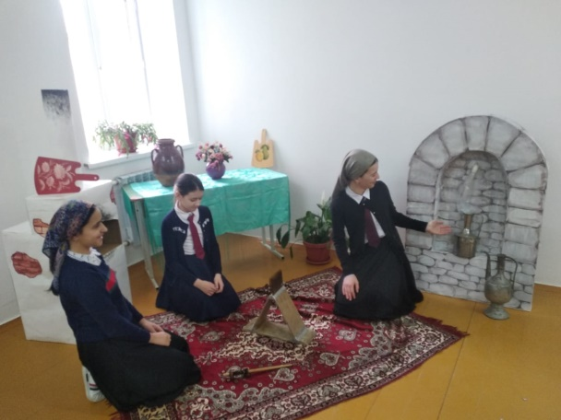

20.02.19 года Тетекаева А.М. провела открытый урок по родному языку в 8 «б» классе по теме «Однородные члены предложения».Участвовало 22 обучающихся.

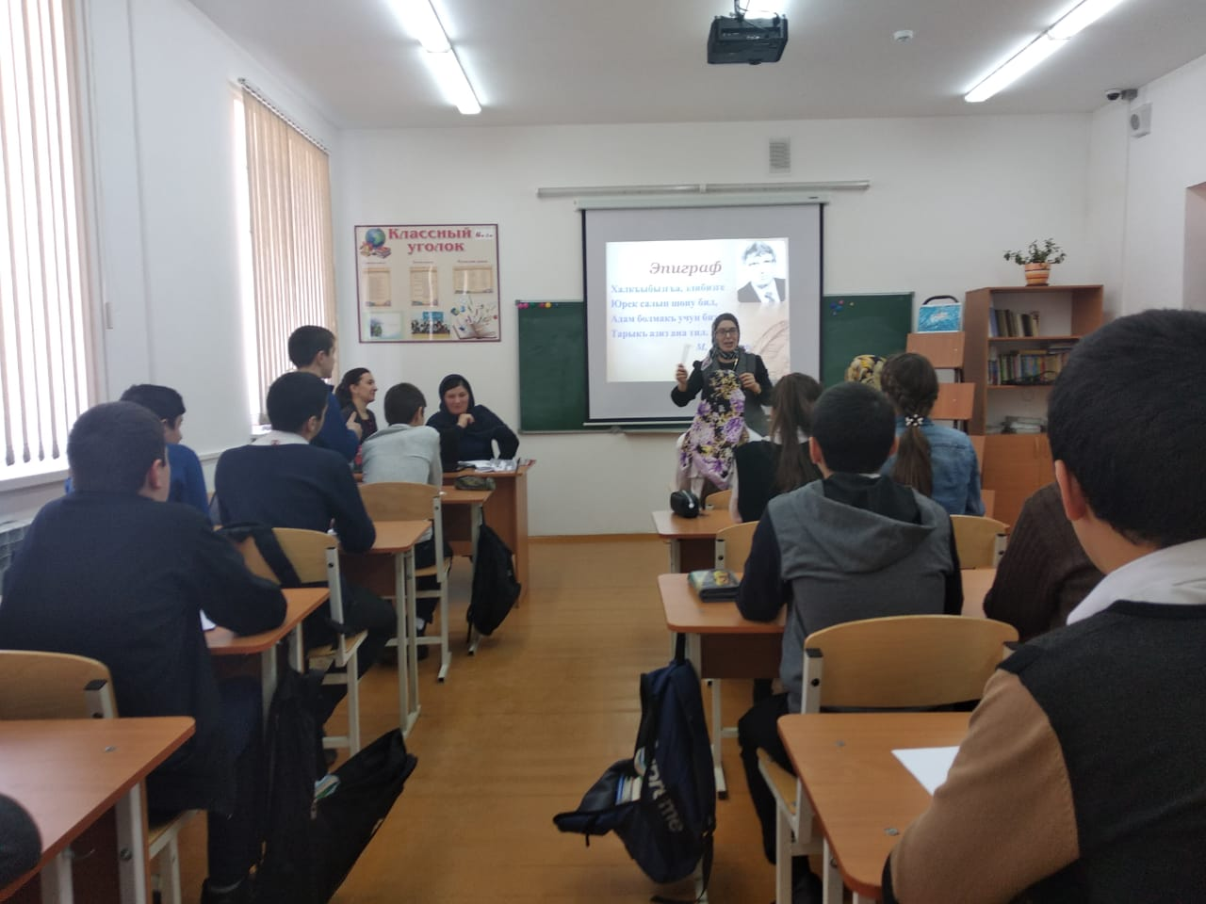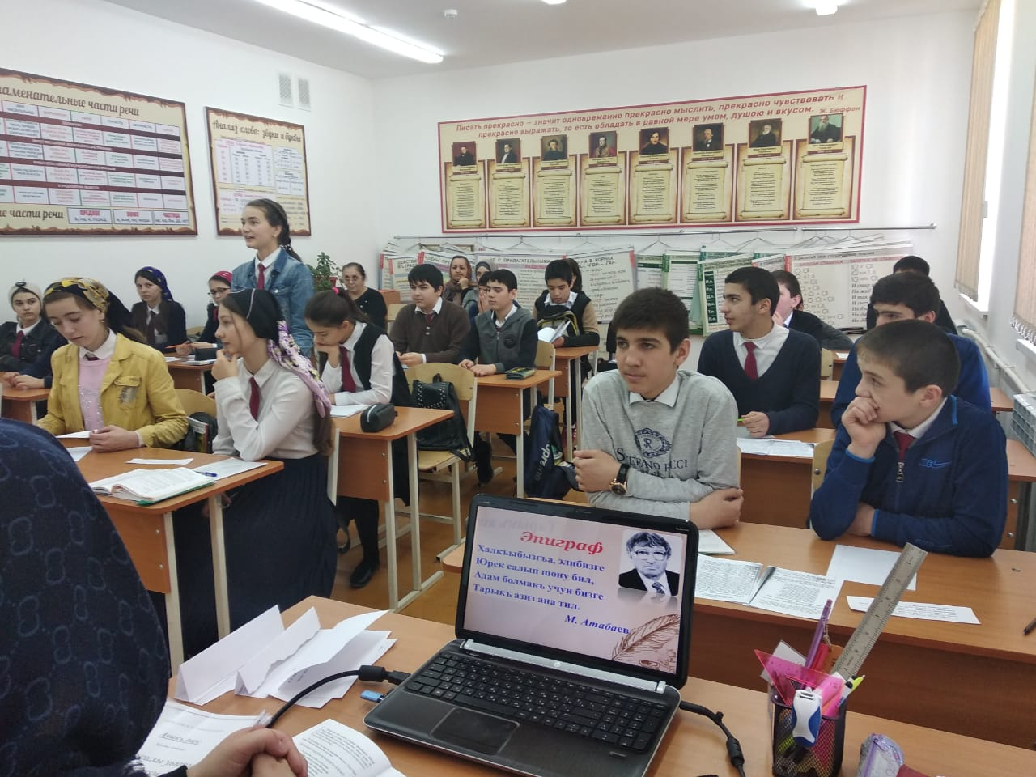

22.02.2019 года Джамавова Пазилят Гаджиевна провела открытый урок по родной литературе в 10 классе по теме Ахмед Джачаев «Сердце матери» Участвовало 16 обучающихся.

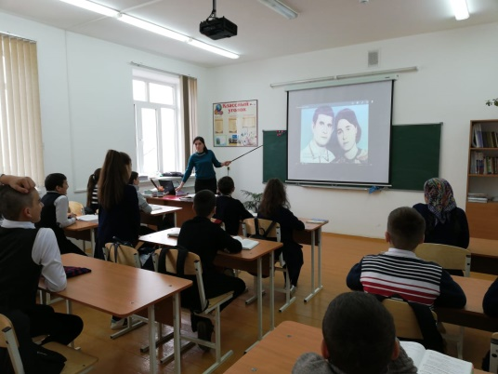 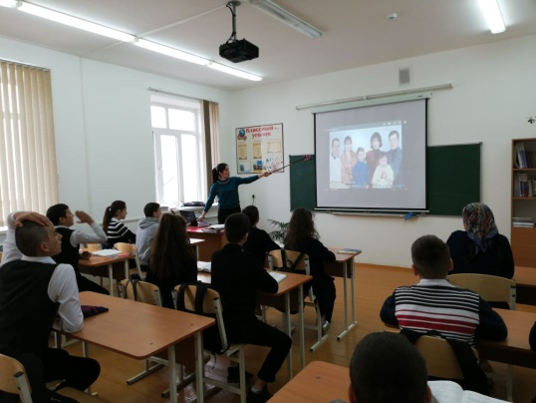

25.02.2019 года Джамавова Н.А. провела открытый урок по родному языку в 7 «а» классе на тему «Прилагательное » (обобщающий урок). Участвовало 24 обучающихся.

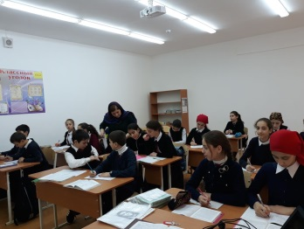

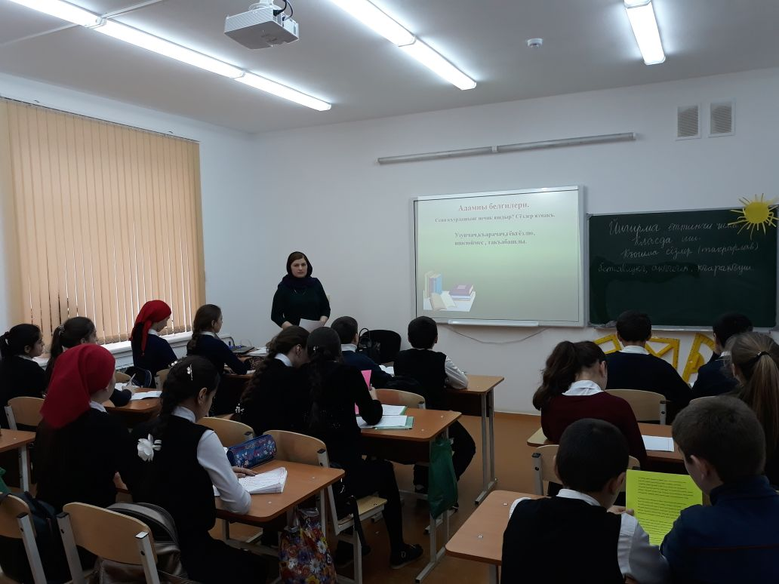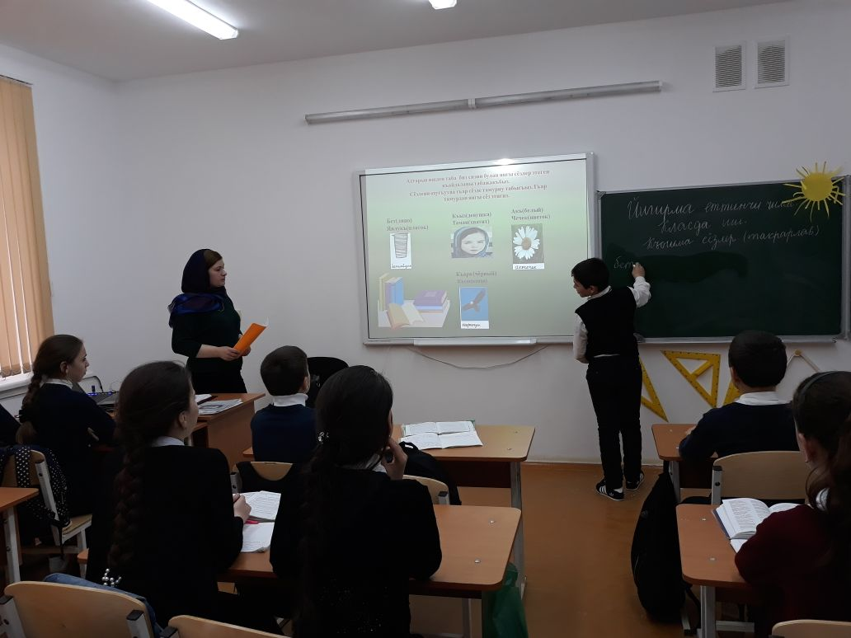

21.02.2019 года был проведен школьный конкурс на лучшего чтеца произведений дагестанских поэтов в рамках Международного дня родного языка с обучающимися 5-11классов. Участвовало 15 обучающихся.

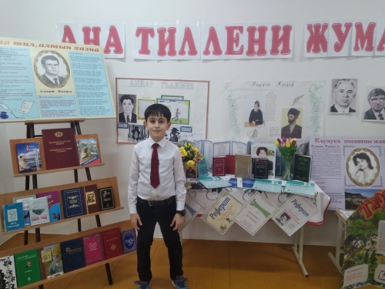 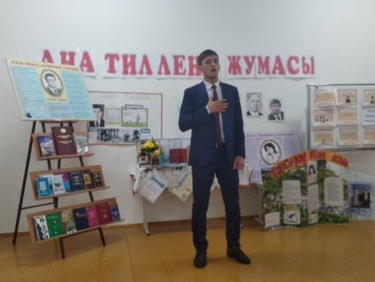 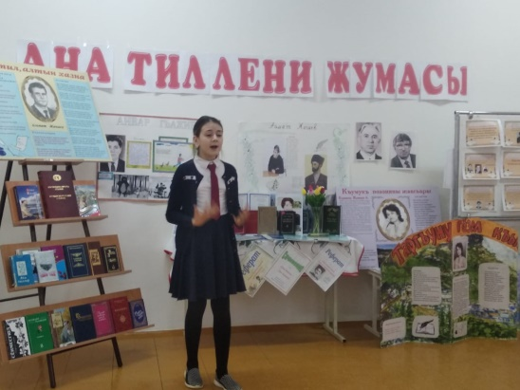

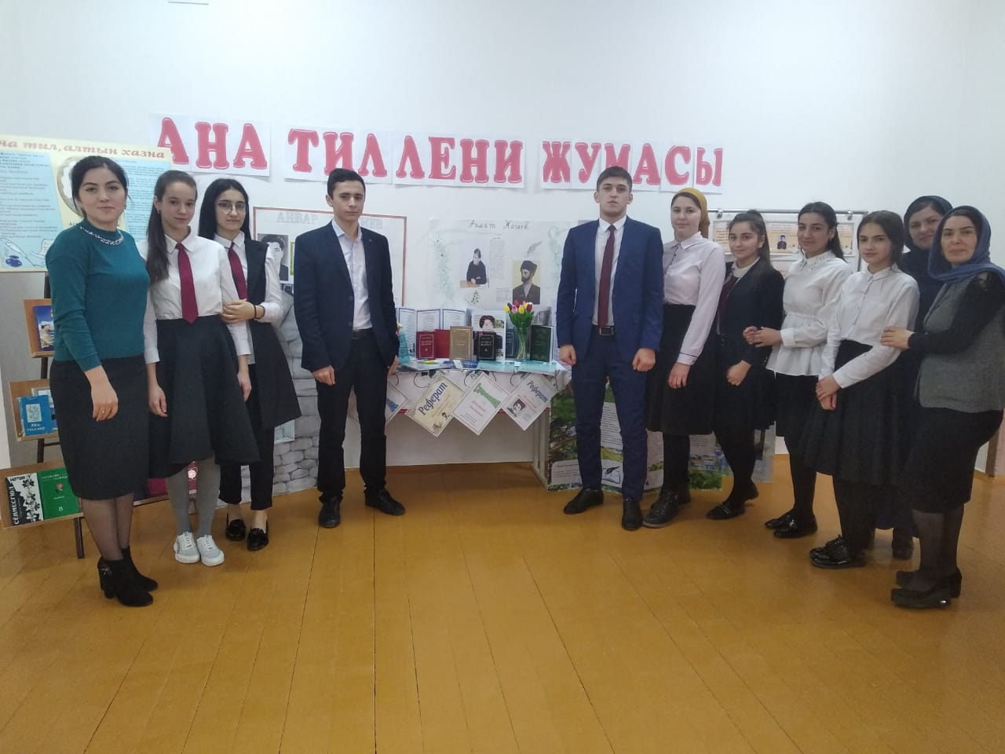

Была организована встреча с Джалавом Бекеевым- директором Дома Культуры в с. Нижнее Казанище и журналистом Далгатом Мугутдиновичем . Провели беседу с учащимися 8 -9 классов о значимости родного языка, и о соблюдении культуры и традиции своего народа.

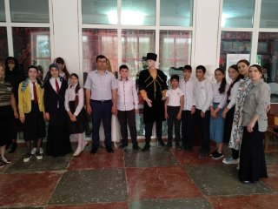 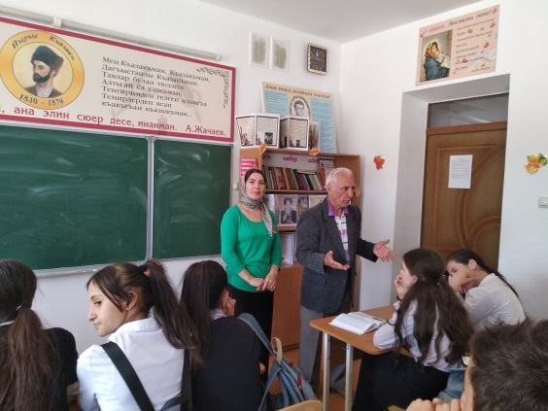

В школе прошло общешкольное собрание с обучающимися, где был подведен итог проделанной работы, посвященный Международному дню родного языка, где было подчеркнуто значимость знания родных языков.

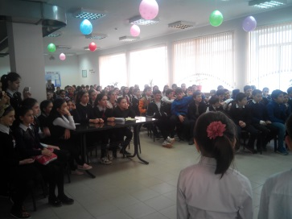 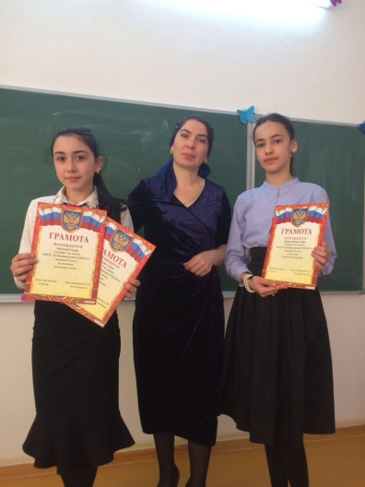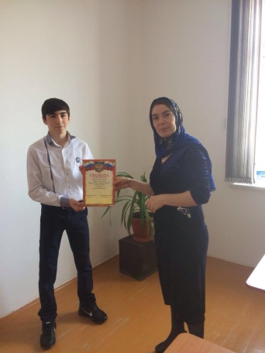

Так же Тетекаева А.М. и Гаджиханова С.Б. участвовали в муниципальном этапе «Лучший учитель родного языка и литературы», где Тетекаева А.М. заняла 1 место, Гаджиханова С.Б. – 2 место

